**PW3 – ATIVIDADE 1 - LARAVEL - MIGRATION – BREEZE**

**Fellipe Leonardo Peixoto Cunha**

**Tutorial de instalação do Breeze**

Com um projeto Laravel criado, modificar o arquivo *“.env”* para se conectar com o banco de dados, como no exemplo a seguir:

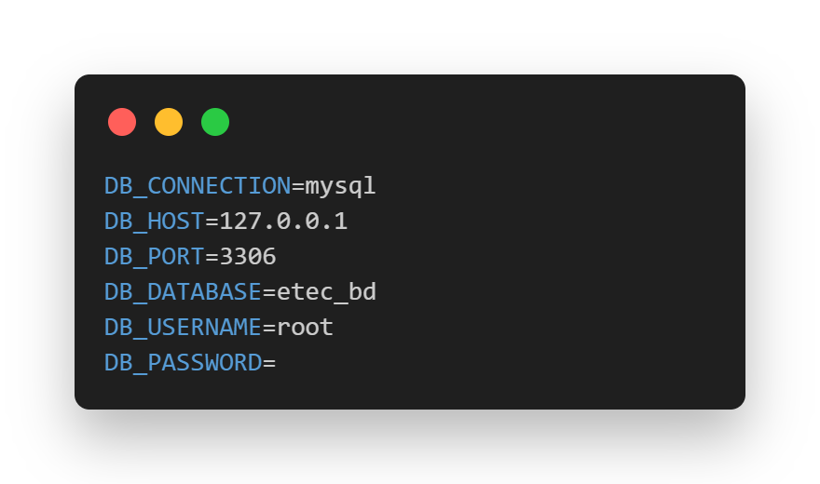

Explicação:

DB_CONNECTION -> tipo de banco de dados

DB_HOST -> IP do host do banco de dados (localhost)

DB_PORT -> Porta de conexão (padrão MySQL: 3306)

DB_DATABASE -> nome do banco de dados

DB_USERNAME -> nome de usuário do dono do banco de dados (padrão: root)

DB_PASSWORD -> senha do usuário (padrão: nenhuma)

Então, executar os seguintes comandos no CMD (Prompt de Comando):

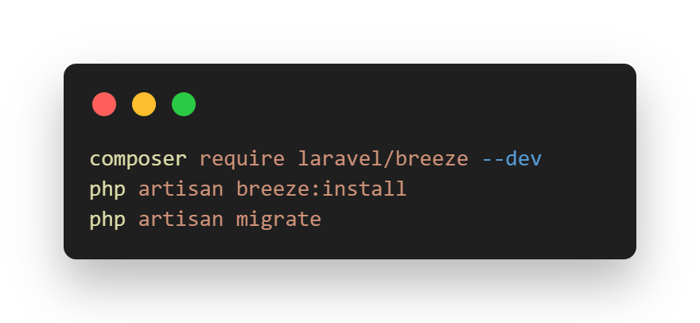

Explicação:

composer require laravel/breeze –dev -> baixar o breeze para a máquina

php artisan breeze:install -> instalar o breeze no projeto

php artisan migrate -> de acordo com o .env, adicionar as tabelas necessárias para o breeze no banco de dados

**Imagens do projeto rodando**

Página principal (desconectado)



Registrar

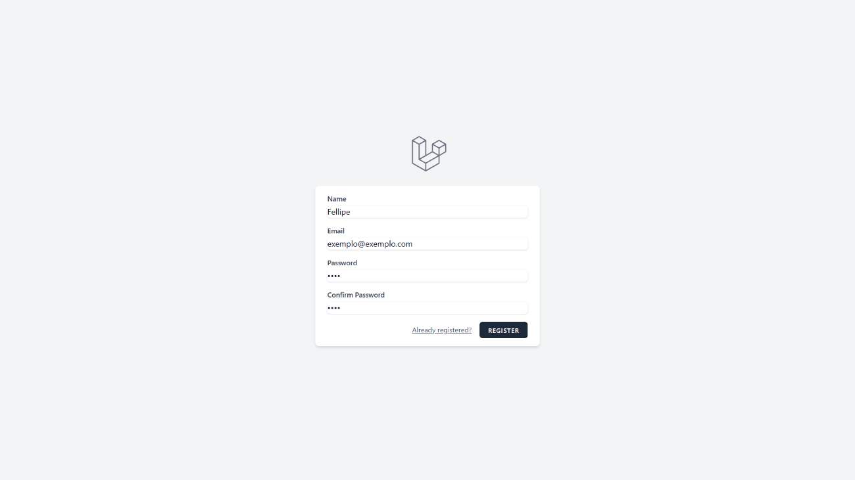

Dashboard

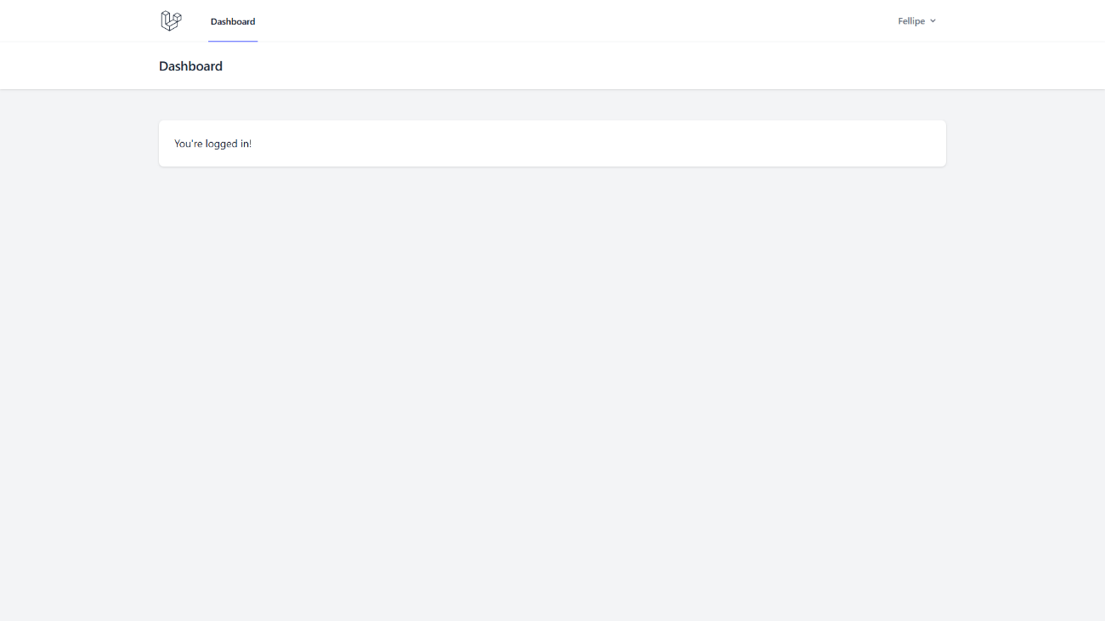

Profile (página do usuário)

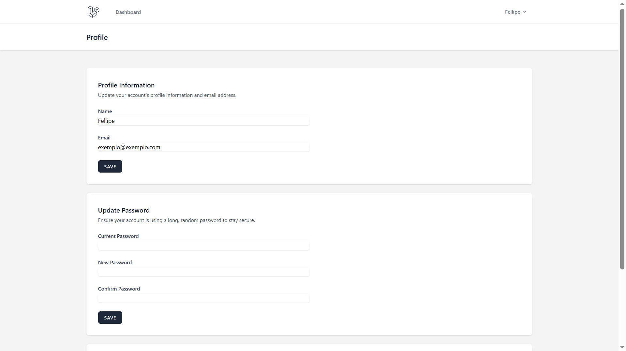

Página principal (conectado)

